第四号様式（郵送用）

教 育 職 員 免 許 状 書 換 願

令和 年 月 日

大阪府教育委員会 様

本籍地 | 都道  府県 | 現住所 | 〒 －  連絡先電話番号 ( ) e-mail：
ふりがな |  |  |  |  |  |  |  |  |  |  |  | 昭･平 | 年 月 日生
氏 名 |  |  |  |  |  |  |  |  |  |  |  | 昭･平 | 年 月 日生
勤務校  予定の場合は学校名(予定)と記載 |  | 電話番号 ( )
申込番号  （コンビニ納付の方のみ） |  | C |  |  |  |  |  |  |  |  |  |  | ※ホームページから登録した際に発行したC＋9桁の数字を記入ください。（メールにも記載あり）

年 月 日付けで身上を異動したため教育職員免許状を書き換えて
いただきたいので、別紙関係書類を添えてお願いします。

記

異 動 前 | 本 籍 地 |  | 都 道  府 県
異 動 前 | ふりがな
異 動 前 | 氏 名
異 動 後 | 本 籍 地 |  | 都 道  府 県
異 動 後 | 氏 名

ここから下は記入しないこと。

令和 年 月 日 による書換、 による再交付
年 月 日 | 年 月 日 | 年 月 日 | 年 月 日
・ ・ | ・ ・ | ・ ・ | ・ ・

第五号様式（郵送用）
教 育 職 員 免 許 状 再 交 付 願

令和 年 月 日
大阪府教育委員会 様

【申請者】
本籍地 | 都道  府県 | 現住所 | 〒 －  連絡先電話番号 ( ) e-mail：
ふりがな |  |  |  |  |  |  |  |  |  |  |  | 昭･平 | 年 月 日生
氏 名 |  |  |  |  |  |  |  |  |  |  |  | 昭･平 | 年 月 日生
勤務校  予定の場合は学校名(予定)と記載 |  | 電話番号 ( )
免許状を取得した  出身大学・卒業年月 |  | （学校名 ）  （卒業年月 年 月卒業）
申込番号  （コンビニ納付の方のみ） |  | C |  |  |  |  |  |  |  |  |  |  | ※ホームページから登録した際に発行したC＋9桁の数字を記入ください。（メールにも記載あり）
（注）申請日時点の氏名、本籍地を記入してください。

下記教育職員免許状を( 破損した )・( 紛失した )ため再交付していただきたいので、別紙関係書類を添えてお願いします。

記
【再交付を申請する免許状】
氏名 | 本籍地  都道府県 | 免許状の種類 | 教科  領域 | 番号 | 授与年月日
 |  | 教諭  免許状 |  |  | 年 月 日
 |  | 教諭  免許状 |  |  | 年 月 日
 |  | 教諭  免許状 |  |  | 年 月 日
 |  | 教諭  免許状 |  |  | 年 月 日

ここから下は記入しないこと。

令和 年 月 日 による書換、 による再交付
年 月 日 | 年 月 日 | 年 月 日 | 年 月 日
・ ・ | ・ ・ | ・ ・ | ・ ・

理由書（再交付を必要とする理由）
氏名
生年月日
滅失(紛失)理由 | ※ 罹災した場合は、罹災証明書（コピー可）を添付すること。

上記のとおり相違ありません。
なお、紛失した免許状を発見した場合は、直ちに返納いたします。

令和 年 月 日

氏 名

貼付欄（コンビニ納付の場合）
チケット（大阪府手数料納付済証）原本

または

領収書のコピー

第四号様式（郵送用）
記入例

この申請ができるのは、大阪府教育委員会から授与された免許状をお持ちの方で、免許状が失効していない方に限りますので、ご注意ください。

教 育 職 員 免 許 状 書 換 願

令和○○年○○月○○日
申請日現在の本籍地都道府県、氏名等を記入ください
大阪府教育委員会 様
本籍地ではなく、現住所を記入ください

本籍地 | 大阪 都道  府県 | 現住所 | 〒○○○－○○○○  大阪市〇〇区〇〇町〇－〇  連絡先電話番号 ○○ (○○○○)○○○○ e-mail：○○○＠○○.com
ふりがな | なにわ はなこ |  |  |  |  |  |  |  |  |  |  | 昭･平 | ○○年 ○○月 ○○日生
氏 名 | 浪速 花子  学校に勤務していない場合は空白 |  |  |  |  |  |  |  |  |  |  | 昭･平 | ○○年 ○○月 ○○日生
勤務校  予定の場合は学校名(予定)と記載 |  | ○○市立○○小学校  電話番号 ○○ (○○○○)○○○○
申込番号  （コンビニ納付の方のみ） |  | C |  | ○ | ○ | ○ | ○ | ○ | ○ | ○ | ○ | ○ | ※ホームページから登録した際に発行したC＋9桁の数字を記入ください。（メールにも記載あり）

平成○○年○月○○日付けで身上を異動したため教育職員免許状を書き換えて
いただきたいので、別紙関係書類を添えてお願いします。

記

異 動 前 | 本 籍 地 | 大阪 | 都 道  府 県
異 動 前 | ふりがな | おおさか はなこ
異 動 前 | 氏 名 | 大阪 花子
異 動 後 | 本 籍 地 | 大阪 | 都 道  府 県
異 動 後 | 氏 名 | 浪速 花子

ここから下は記入しないこと。

令和 年 月 日 による書換、 による再交付
年 月 日 | 年 月 日 | 年 月 日 | 年 月 日
・ ・ | ・ ・ | ・ ・ | ・ ・

第五号様式（郵送用）
この申請ができるのは、大阪府教育委員会から授与された免許状をお持ちの方で、免許状が失効していない方に限りますので、ご注意ください。
記入例

教 育 職 員 免 許 状 再 交 付 願

令和○○年○○月○○日
申請日現在の本籍地都道府県、氏名等を記入ください
大阪府教育委員会 様
本籍地ではなく、現住所を記入ください

本籍地 | 大阪 都道  府県 | 現住所 | 〒○○○－○○○○  大阪市〇〇区〇〇町〇－〇  連絡先電話番号 ○○ (○○○○)○○○○ e-mail：○○○＠○○.com
ふりがな | なにわ はなこ |  |  |  |  |  |  |  |  |  |  | 昭･平 | ○○年 ○○月 ○○日生
氏 名 | 浪速 花子  学校に勤務していない場合は空白 |  |  |  |  |  |  |  |  |  |  | 昭･平 | ○○年 ○○月 ○○日生
勤務校  予定の場合は学校名(予定)と記載 |  | ○○市立○○小学校  電話番号 ○○ (○○○○)○○○○
免許状を取得した  出身大学・卒業年月 |  | （学校名 〇〇大学 ）  （卒業年月 平成〇〇年〇月卒業）
申込番号  （コンビニ納付の方のみ） |  | C |  | ○ | ○ | ○ | ○ | ○ | ○ | ○ | ○ | ○ | ※ホームページから登録した際に発行したC＋9桁の数字を記入ください。（メールにも記載あり）
（注）申請日時点の氏名、本籍地を記入してください。

下記教育職員免許状を( 破損した )・( 紛失した )ため再交付していただきたいので、別紙関係書類を添えてお願いします。
紛失した免許状に関する情報をわかる範囲で記入してください。
不明な場合は空白でも結構です。
記

氏名 | 本籍地  都道府県 | 免許状の種類 | 教科  領域 | 番号 | 授与年月日
浪速 花子 | 大阪府 | 中学校 教諭  一級 免許状 | 国語 |  | 昭和〇〇年○月〇〇日
浪速 花子 | 大阪府 | 高等学校 教諭  二級 免許状 | 国語 |  | 昭和〇〇年〇月〇〇日
大阪 花子 | 兵庫県 | 高等学校 教諭  一種 免許状 | 英語 | 平〇〇高一第〇号 | 平成〇〇年○月〇〇日
教諭
免許状

ここから下は記入しないこと。

令和 年 月 日 による書換、 による再交付
年 月 日 | 年 月 日 | 年 月 日 | 年 月 日
・ ・ | ・ ・ | ・ ・ | ・ ・

記入例

理由書（再交付を必要とする理由）
氏名 | 浪速 花子
生年月日 | 昭和○○年○○月○○日
滅失(紛失)理由 | 引越しの際、他の書類に紛れてしまい、誤って捨ててしまった  ため。  ※ 罹災した場合は、罹災証明書（コピー可）を添付すること。

上記のとおり相違ありません。
なお、紛失した免許状を発見した場合は、直ちに返納いたします。

令和○○年○○月○○日

氏 名 浪速 花子

記入例
貼付欄（コンビニ納付の場合）
ローソン、ファミリーマート（サークルKサンクス）、ミニストップで納付された場合は、チケット（大阪府手数料納付済証）を、セブンイレブン、セイコーマート、デイリーヤマザキで納付された場合は、領収書（レシート）のコピーを貼付ください。
領収書のコピーには、余白に「申込番号（C＋9桁の数字）」を記入ください。

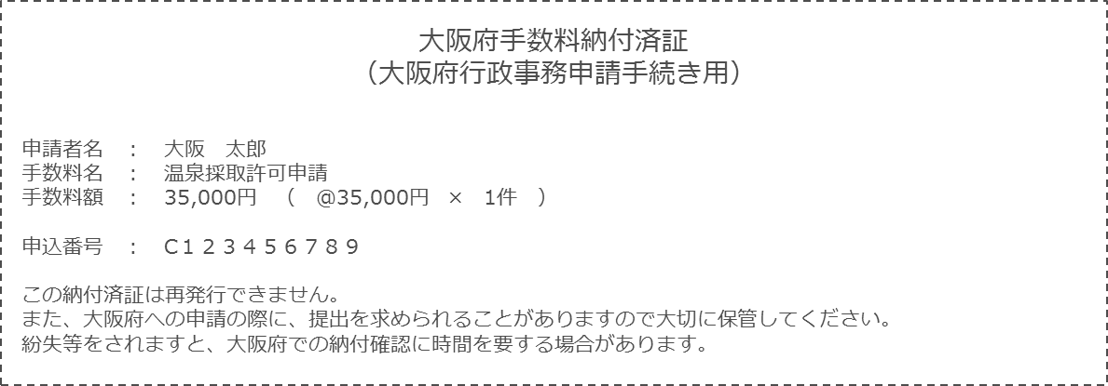
チケット（大阪府手数料納付済証）原本

または

領収書のコピー

